

Jeg hedder [rådgivers navn]. Jeg er rådgiver i Jammerbugt Kommune på voksenområdet i socialafdelingen.

Jeg vil gerne tale med dig, så jeg kan lære dig bedre at kende og hjælpe dig og din familie. Derfor håber jeg, at du vil mødes med mig. Du må gerne tage en person med til mødet, som du føler dig tryg ved.

Nedenunder har jeg skrevet lidt om, hvorfor vi skal mødes, og hvad mødet vil handle om. Du skal vide, at du på mødet gerne må stille mig spørgsmål, og du må også gerne sige fra, hvis du har brug for en pause eller ikke ønsker at svare.

Jeg glæder mig til at se dig.

**Hej [fornavn]**

*Indsæt billede*





Mødet finder sted på**: [indsæt lokation]   
den [indsæt dato]   
kl. [indsæt tidspunkt]**



**Hvorfor skal vi mødes?**



Vi skal mødes, fordi jeg gerne vil lære dig bedre at kende og forstå, hvad du har brug for. På den måde kan jeg finde ud af, hvordan du bedst støttes i din hverdag. Jeg vil gerne høre om dine tanker og følelser og se, om der er noget, jeg kan hjælpe dig med.

**Hvorfor skal du med til mødet?**

Du skal med til mødet, fordi det handler om dig og dit liv. Det er vigtigt, at jeg hører din mening og dine ønsker. På den måde kan jeg sikre, at den hjælp, du tilbydes, passer til dine behov. Din deltagelse er vigtig, fordi du ved bedst, hvad der er vigtigt for dig.



**Hvad handler mødet om?**

Mødet handler om dig og din situation. Vi vil tale om flere områder af dit liv, herunder din hverdag, dit helbred, dine sociale relationer, og hvordan du har det følelsesmæssigt. Vi vil også tale om dine ønsker og mål for fremtiden. Formålet er at få en helhedsforståelse af dine behov og finde ud af, hvordan vi bedst kan støtte dig fremover. Du kan fortælle om de ting, der går godt, og de ting, der er svære for dig.



**Kommer der andre med,   
og hvad skal de på mødet?**

Der kan være andre med, f.eks. en person fra familieafdelingen, som du kender, eller et familiemedlem, du føler dig tryg ved. De er med for at støtte dig i overgangen til voksenområdet og hjælpe med at fortælle om dine behov. Jeg vil også være der for at lytte og finde ud af, hvordan vi bedst kan hjælpe dig.



Sige det

Læse det

Billeder

Skema over opgaver

Tegne

*(Sæt kryds og skriv gerne lidt mere om hvert punkt)*

Jeg er glad for [f.eks. dyr, musik, sport]:

Uddyb:_________________________________________________________________

Jeg synes, det er svært at [f.eks. tale med nye mennesker, lave mad]: ______________________________________________________________________

Jeg bliver glad, når [f.eks. jeg er sammen med venner, jeg tegner]:  
______________________________________________________________________

Jeg bliver ked af det, når [f.eks. jeg er alene, tingene ikke går som planlagt]:  
______________________________________________________________________

Jeg har en drøm om [f.eks. at få et arbejde, at lære noget nyt]: ______________________________________________________________________

Andet:   
______________________________________________________________________

**Hvad synes du, jeg skal vide om dig?**

**Hvordan vil du gerne fortælle om dig selv?**

At have en kendt person ved min side

At vide, hvad vi skal tale om på forhånd

At have mulighed for at tage pauser

At kunne sidde et roligt sted

Andet

*Fint Lidt svært Svært*

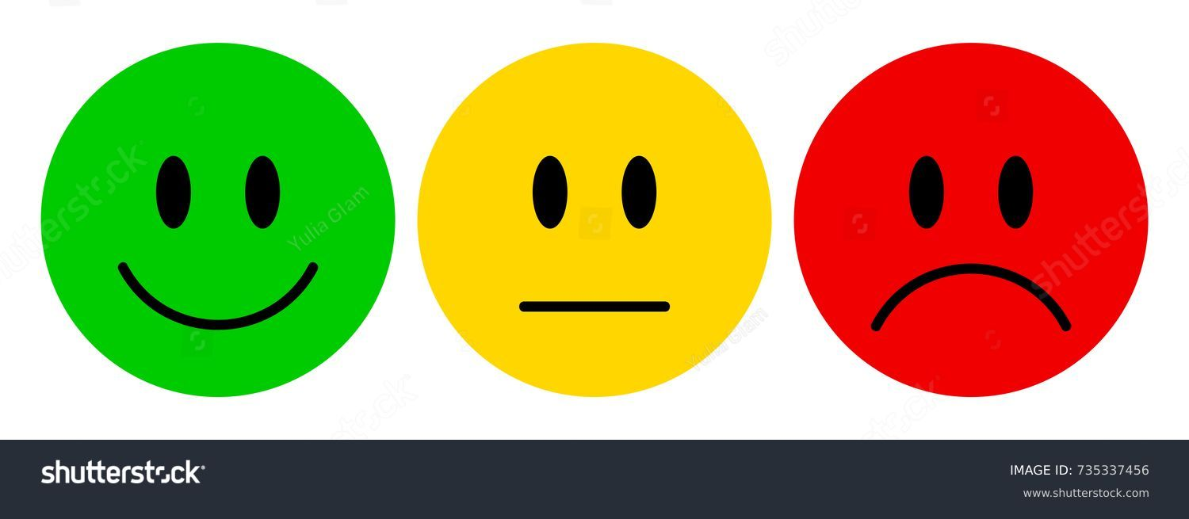

Du sender dine svar til mig på: [Indsæt rådgivers navn og kontaktoplysninger] senest d. XX.XX.XXXX

**Hvad gør dig mest tryg under mødet?**

**Hvad får dig til at sætte ovenstående kryds?**

**Hvad tænker du om at skulle mødes med mig?**

**Din forberedelse inden mødet…**

Inden mødet har jeg brug for at vide lidt mere om dig, så jeg kan planlægge mødet på en måde, som gør dig tryg. Jeg har derfor et par spørgsmål, som jeg gerne vil, at du svarer på og sender tilbage til mig inden mødet. Spørgsmålene kan også være en hjælp for dig som forberedelse til mødet. Hvis du har brug for det, kan du eventuelt få en person, du er tryg ved, til at gennemgå spørgsmålene sammen med dig.